Театрализованный праздник
«Малые Олимпийские игры»

Для детей старшего дошкольного возраста в нашем детском саду прошел замечательный спортивный театрализованный праздник
«Малые Олимпийские игры».
Цель праздника познакомить детей с историей Олимпийских игр, героями Древней Греции, развивать скоростно-силовые способности мышц рук и ног , обогащать и активизировать словарный запас: «честь команды», «чемпион», «олимпийский огонь», «олимпионик».
Спортивное мероприятие празднично оснащено : факелы, цветы, храм Зевса, чаша для олимпийского огня.
Одежда участников : на голове венки из лавровых листьев, туники однотонного цвета, лосины.
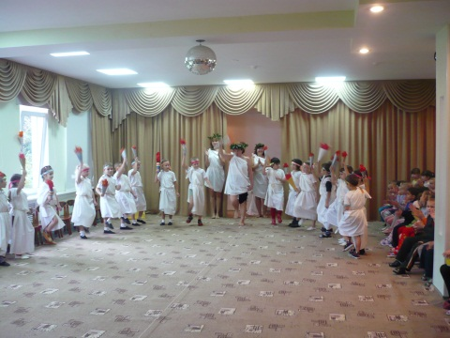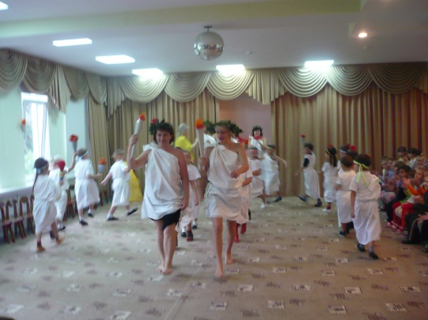
На праздники взрослые танцевали греческий танец «Сиртаки», дети давали клятву, что будут честно состязаться, праздник начался после зажжения олимпийского огня.
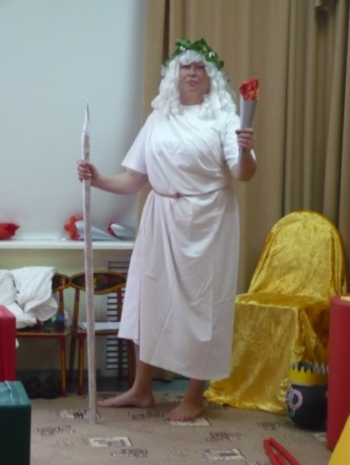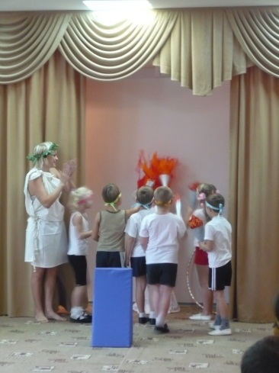
В эстафетах дети проявили себя смелыми, быстрыми и выносливыми. Победителей в Древней Греции называли «Олимпиониками».
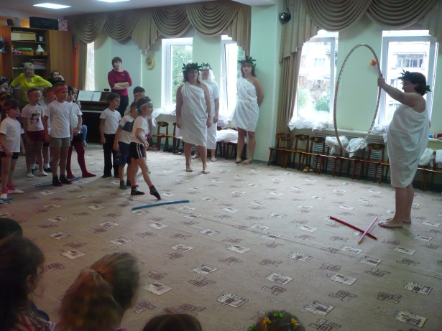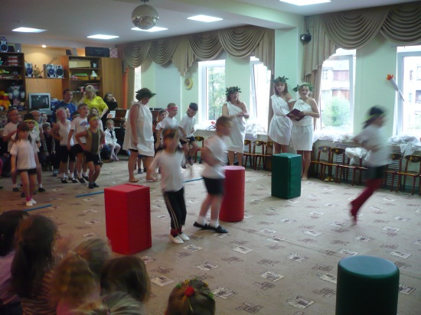
«Олимпионики» совершили круг почета после чего им были вручены памятные подарки и медали.
Подготовили и провели праздник: Косова К.А., Копашевидзе М.М.
Музыкальное оформление подготовила и провела Филонова С.В.
